Проблемы адаптации детей в детском саду

Уважаемые родители!

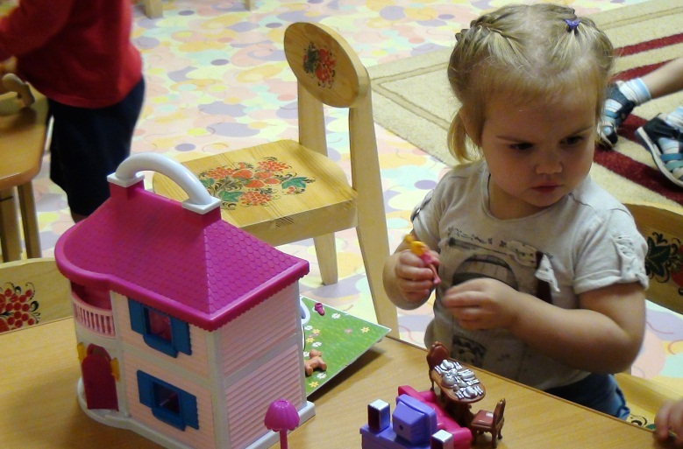
К поступлению в детский сад ребенка нужно готовить заранее.

Многие дети приходят в детский сад с целым букетом вредных привычек, но это не самое страшное. Основные трудности возникают в

период привыкания ребенка к режиму дошкольного учреждения, если дома он жил совсем в другом ритме. Малыш и так находится в состоянии психоэмоционально-го напряжения, потому что он оторван от знакомой обстановки, родных лиц, привычного общения, а к этому добавляется еще и физиологический стресс, вызванный ломкой привычного режима дня. Неудивительно, что дети начинают болеть.

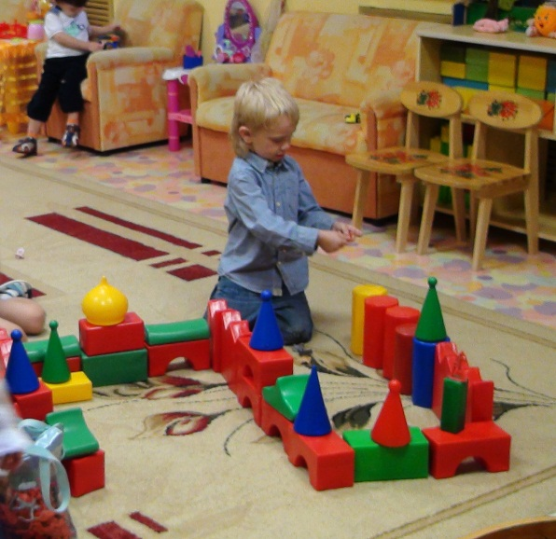
Если ребенок не плачет, то это не означает, что все нормально. Малыш, оторванный от родных ему людей, не может чувствовать себя очень хорошо. Он переживает не меньше плачущего и его ответной реакцией может быть скорое заболевание.

По желанию родителей, дети могут находиться в детском саду не полный день, а всего лишь несколько часов. По мере привыкания время пребывания ребенка в группе увеличивается. В первое время, по возможности, пусть приводит малыша в детский сад кто-то один, будь то мама или бабушка. Так он быстрее привыкает расставаться с ними.

Первое время малыш недоверчиво относится к воспитателю, поэтому задача воспитателя расположить к себе ребенка. В первые дни новенькие дети не сводят глаз с входной двери, тянут воспитателя за руку и ведут в приемную, надеясь увидеть там маму. Перед ребенком как бы закрывается его родной мир, в котором он чувствовал себя уверенно и защищено.

Взрослому трудно понять, какое большое значение имеет для ребенка переход к новым условиям приема пищи, новому вкусу блюд. Поэтому, чтобы по возможности не травмировать малыша, желательно в течение первых двух недель утром кормить его дома. В течение трех недель ребенок привыкнет есть в детском саду. Никогда и ничем нельзя кормить ребенка насильно.

При правильно организованной работе малыш привыкает к условиям детского сада в течение 21-30 дней.

Основные критерии адаптации:

1.Поведенческие реакции в детском саду

-отказ от пищи;

-ухудшение самочувствия (иногда повышение артериального давления, температуры);

-беспокойный сон или ребенок не спит вообще;

-мочится в кровать;

-жмется к взрослым или наоборот отказывается от контактов с ними.

2. Дома:

-вздрагивает во сне;

-становится беспричинно обидчив;

-теряет обретенные навыки, худеет.

При нормальной адаптации у ребенка быстро восстанавливаются поведенческие реакции – примерно через 2-3 недели, не отмечается задержки нервно-психического развития, он не болеет или болеет всего 1 раз, не более недели без осложнений.

Во время адаптационного периода нужно учитывать все индивидуальные привычки ребенка, в том числе и вредные и ни в коем случае не перевоспитывать его.

